Муниципальное бюджетное дошкольное образовательное учреждение «Детский сад №29 «Журавушка» г. Мичуринска»

принята  педагогическим советом МБДОУ  протокол №____от___________20__г. | Утверждено  приказ №___от___________20___г.  ___________ Т.И. Лунева

МЕТОДИЧЕСКИЕ РАЗРАБОТКИ
«Пожарная безопасность для дошкольников»

Авторы: воспитатели
МБДОУ «Детский сад №29
«Журавушка» г.Мичуринска
Бобкова Марина Витальевна
Башинская Елена Геннадьевна

Мичуринск - наукоград
2016
Содержание
Аннотация | 3
Пояснительная записка | 5
Диагностический материал | 9
Тематический план | 10
Работа с родителями | 12
Работа с педагогами | 13
Приложение | 18
Список литературы | 73

АННОТАЦИЯ
Противопожарная безопасность – одна из обязательных составляющих среды, в которой растет и воспитывается ребенок. Она включает в себя требования к устройству помещения и противопожарную грамотность взрослого – поведение, снижающее риск возникновения пожаров, и навыки, необходимые для действий в экстремальных ситуациях.
В соответствии с Законом РФ «О пожарной безопасности Российской Федерации», принятым Государственной думой 18 ноября 1994г. (статья 25), «Обязательное обучение детей в дошкольных образовательных учреждениях, мерам пожарной безопасности осуществляется соответствующими учреждениями по специальным программам, согласованным с Государственной противопожарной службой». Безопасность жизни ребенка, и охрана его здоровья – одна из актуальнейших задач дошкольного воспитания. При этом важно не только оберегать его от опасностей, но и формировать представление о наиболее опасных ситуациях, о необходимости соблюдения мер предосторожности, прививать ему навыки безопасного поведения.
Успехов в работе по обеспечению безопасности детей можно ожидать только в том случае, если сам педагог обладает достаточной информацией о мерах по предупреждению пожаров и борьбе с ними, а родители подходят к этой проблеме с полной ответственностью и убеждены в необходимости проводимых мероприятий по пожарной безопасности.
Забота о сохранности детской жизни - важнейшая задача дошкольного учреждения, семьи и государства. Участившиеся в последнее время трагические случаи пожаров в детских учреждениях и анализ причин их возникновения убеждают в систематической работы с педагогами, детьми и родителями. Подсчитано: на тысячу пожаров сто вспыхивает по вине детей, которые становятся жертвами своего незнания и легкомыслия.
Большинство детей не знают, что им нужно делать во время пожара, чтобы уцелеть. Они обычно прячутся под кровать, в шкаф, не пытаются убежать тогда, когда это можно сделать. Опрос детей показывает: многие из них не знают номер "01".
Только систематическая, планомерная работа в содружестве с семьёй поможет сформировать у дошкольников прочные знания о правилах пожарной безопасности.
В методической разработке представлена система работы по пожарной безопасности с детьми второй младшей, средней, старшей и подготовительной групп. В предлагаемом перспективном планировании работы на учебный год указаны формы и тематика занятий, бесед, дидактических игр и т.д., которые могут быть проведены в каждом месяце, а также развернутые конспекты занятий, бесед, праздников и развлечений, дидактические и подвижные игры. Тематика, предложенная для занятий, может быть использована так же для проведения бесед. В перспективном плане каждая игра упоминается лишь однажды, но при необходимости игры могут повторяться на протяжении всего года.

ПОЯНИТЕЛЬНАЯ ЗАПИСКА

Ребенок приходит в этот мир для долгой и счастливой жизни. Так должно быть, но, к сожалению, не всегда так бывает. Начиная познавать окружающий мир, он сталкивается с массой ситуаций, которые напрямую или косвенно несут в себе угрозу его здоровью и даже жизни. Поэтому основная задача взрослых - привить детям культуру безопасного поведения.
Безопасность поведения на улице, в быту, общении с людьми - все это составляющие общей культуры безопасности. Но если мы будем все время одергивать ребенка и говорить о том, что тут он может попасть под машину, там обжечься, здесь пораниться, ничего хорошего из этого не получится. Мы вырастим запуганное создание с громадным багажом комплексов.
Как сделать так, чтобы и взрослые были спокойны, и дети находились в безопасности?
Этому способствует планомерная профилактическая работа с детьми в приемлемой для них игровой форме, которая тесно переплетается с познавательным процессом.
Данные методические рекомендации направлены на одну из сторон общей культуры безопасности - это безопасное поведение с огнем или пожарная безопасность.
Возникновение пожаров из-за шалости детей, а в результате их травмирование и даже гибель - проблема, требующая четких, скоординированных действий взрослых. Чтобы не случилось беды, мы, взрослые, должны предупредить ребенка о возможных последствиях его действий, но не напугать его.
Предлагаемый материал дает возможность показать, как созидательную, так и разрушительную сторону огня. Огонь - друг, благодаря огню жизнь человека стала лучше. Но при неправильном обращении огонь может стать и врагом. Во многих случаях от самого человека зависит, станет ли огонь другом или врагом. Это одно из правил, которое нужно запомнить детям.
Правила необходимо не только знать, но и выполнять. Многим известно выражение «Правила техники безопасности написаны кровью». Это же можно сказать и о правилах пожарной безопасности. Дети усваивают их, учатся оценивать свои действия и действия товарищей, рассуждать по поводу этих действий. Если все же случилась беда, ребенок должен знать, что есть определенные правила поведения, позволяющие сохранить жизнь.

Цель нашей работы формировать у дошкольников устойчивые навыки пожарной безопасности.
Задачи:
​ •систематическое изучение наиболее вероятных причин возникновения пожаров;
​ •воспитывать навыки адекватного поведения в пожароопасных ситуациях;
​ •формировать сознательного и ответственного отношения к вопросам личной безопасности окружающих;
​ •внедрять в педагогическую практику современных педагогических технологий в области основ безопасности жизнедеятельности;
​ •развивать способность целенаправленно наблюдать, исследовать, давать правильную оценку предметам, явлениям, нравственную оценку отношениям, поступкам.
Задачи обучения детей в старшей группе:
- показать детям значение огня в жизни человека, дать знания о необходимости безопасного обращения с огнем.
- Развивать чувство ответственности за свои поступки.
- Познакомить детей с профессией пожарного, раскрыть значимость труда, показать его опасность.
- Познакомить с литературными произведениями о пожарных.
- Показать детям предназначение огнеопасных предметов в жизни человека, разъяснить их опасность в неумелых руках.
- Систематизировать знания детей о бытовых причинах возникновения пожаров. Познакомить детей с правилами поведения во время пожара.
- Воспитывать ответственность за свои поступки.
- Сформировать у детей понятие «пожарная опасность».
- Воспитывать чувство уважения к труду пожарных.
- Развивать чувство коллективизма, ответственности, выдержку.

Задачи обучения детей в подготовительной группе:
- Формировать чувство повышенной опасности огня.
- Формировать правильное отношение к огнеопасным предметам.
- Закреплять и систематизировать знание детей о правилах пожарной безопасности.
- Продолжать знакомить с профессией пожарного.
- Воспитывать уважение к труду пожарных.
- Дать общее представление назначения(функций) огня.
- Дать знания о причинах возникновения пожара.
- Познакомить с современными техническими помощниками.
- Сформировать элементарные умения и навыки в поведении при возникновении пожара.
- Развивать умение анализировать, систематизировать и делать выводы о полученных знаниях.
- Научить детей пользоваться полученными знаниями на практике.
- Закреплять и расширять представления о пожарной безопасности посредством чтения произведения, изобразительной и игровой деятельности.
- Умение рассказать о пожарной машине, различат ее среди других.
- Рассказать о причинах возникновения пожара, телефоном службы пожарной безопасности.
- Закреплять знания о пожарной безопасности, называть телефон пожарной службы.
Содержание знаний, умений и навыков направлено на формирование грамотного поведения в условиях возникновения опасностей природного и социально-бытового характера.

МЕТОДОЛОГИЧЕСКОЕ ОБОСНОВАНИЕ

Свою работу мы строим по трем направлениям:
- ​ работа с детьми
- ​ работа с педагогами
- ​ работа с родителями
При организации работы с детьми можно выделить несколько каналов получения информации по вышеуказанной проблеме.
При ознакомлении детей с правилами пожарной безопасности могут быть использованы:
- специально организованные занятия;
- встречи с людьми профессии «пожарный»;
- экскурсии в музей и пожарную часть;
- исследовательская деятельность (опыты, практические упражнения).
Закреплению и уточнению знаний детей способствуют:
- чтение художественной литературы;
- использование публикаций периодической печати;
- игровая деятельность (дидактические, сюжетные, самодеятельные игры);
- тематические конкурсы детских поделок и рисунков;
- праздники и развлечения;
- совместная творческая деятельность детей и родителей.
Использование разнообразных форм работы с учетом возрастных
особенностей детей позволит воспитателю сформировать навыки правильного обращения с огнем и огнеопасными предметами.
«Работа с педагогами» направлена на повышение компетентности педагогов по проблеме внедрения и использования в процессе новых технологий по воспитанию культуры и обучению основам пожарной безопасности воспитанников.
В работе с родителями предлагается использование как традиционных, так и нетрадиционных, активные формы работы. Проведение общих родительских собраний, на которых рассматриваются вопросы по формированию у детей основ пожарной безопасности.
Основные методы и приемы мы подбираем таким образом, чтобы дети смогли на практике применять свои знания:
•наблюдения
•тестирование
•анкетирование
•беседы
•игры
•творческие задания

Предполагаемый результат методических разработок:
- углубленное знание детей о правилах пожарной безопасности, формирование привычки их соблюдения;
- правильное поведение в экстремальной ситуации (набирать номер телефона пожарной части, вести диалог с диспетчером по телефону: четко называть свой адрес) ;
- знание детьми средств пожаротушения;
- умение правильно действовать в случае обнаружения пожара;
- знания о профессии пожарного;
- профилактика панического страха перед огнём;
- осознанное выполнение правил противопожарной безопасности
- повышение компетентности педагогов по проблеме внедрения и использования в процессе новых технологий по воспитанию культуры и обучению основам пожарной безопасности.
- привлечь внимание родителей к данному вопросу и участию в проекте

ДИАГНОСТИКА

№ | Фамилия, Имя ребенка | Знаете ли вы номер пожарной службы | Огонь - друг | Огонь- враг | кто борется с огнём |  | средства для пожаротушения. | обращения с электроприборами | Как правильно вызвать пожарных | назовите основные правила пожарной безопасности

Высокий уровень - ребенок сам отвечает на поставленный вопрос, без помощи воспитателя.

Средний уровень-ребенок сам отвечает на вопросы, но с небольшой помощью воспитателя

Низкий уровень-отвечает на вопросы с помощью воспитателя

ПЕРСПЕКТИВНЫЙ ПЛАН ЗАНЯТИЙ ПО ПРАВИЛАМ ПОЖАРНОЙ БЕЗОПАСНОСТИ

1 год обучения (дети от 5 до 6 лет)

Месяц | Тема занятия | Цель занятия
Сентябрь | «О правилах важных - пожар безопасных» | Познакомить с правилами поведения при пожаре
Октябрь | «Знает каждый гражданин этот номер – 01» | Знакомить с номером телефона пожарной службы
Ноябрь | «Тили - бом, тили - бом загорелся кошкин дом» | Формировать негативное отношения к нарушителям правил ПБ
Декабрь | «Спички не тронь – в спичках огонь» | Объяснить детям предназначение спичек в доме, разъяснить их опасность при попадание в неумелые руки
Январь | «Уголок пожарной безопасности» | Формировать чувство повышенной опасности огня
Февраль | «Составление рассказов об электроприборах». | Знакомить с историей появления бытовых электро приборов
Март | « С. Маршак « Пожар» | Дать знания о причинах возникновения пожара
Апрель | «Человеку друг огонь, только зря его не тронь!» | Закреплять правило поведения при пожаре
Май | Утренник «Моя безопасность» | Закреплять и систематизировать знание детей о правилах ПБ

2 год обучения (дети от 6 до 7 лет)

Месяц | Тема занятия | Цель занятия
Сентябрь | «Огонь – друг или враг?» | Углублять, систематизировать знание о причинах возникновения пожара
Октябрь | «Укротители огня» | Познакомить с профессией пожарного и техникой, помогающей тушить пожар
Ноябрь | «Основные правила пожарной безопасности» | Закреплять правила поведения при пожаре
Декабрь | «Пусть елка новогодняя нам радость принесет» | Формировать правильное отношение к огнеопасным предметам
Январь | «Детские шалости с огнем» | Зкреплять знания детей о правилах пожарной безопасности, норма поведения во время пожара
Февраль | «Огонь - важное открытие человека» | Дать общее представление назначение (функций) огня
Март | «Как человек огонь приручил» | Продолжить знакомство с профессией пожарного
Апрель | «Правила обращения с электроприборами» | Закреплять и расширять знание детей о правилах эксплуатации электроприборов и газовых
Май | Спортивный праздник «Смелые пожарные» | Воспитать уважение к труду пожарных

РАБОТА С РОДИТЕЛЯМИ

№  п/п | Наименование  мероприятия |  | Срок |  | Отметка о выполнении | Ответственный
1 | Общее родительское собрание на тему «Профилактика пожарной безопасности» |  | Сентябрь |  |  | Заведующая, инспектор по ППБ
2 | Анкетирование родителей «Знаете ли вы правила пожарной безопасности?» |  | Октябрь |  |  | Воспитатель
3 |  | Организация уголков безопасности (совместно с родителями) |  | Ноябрь |  | Воспитатель
4 |  | Выступление детей перед родителями «Агитбригада юных помощников инспекторов по ППБ» |  | Декабрь |  | Воспитатель, инспектор по ППБ
5 |  | Консультация «Привитие навыков по ППБ детям дошкольного возраста» |  | Январь |  | Психолог,  Воспитатель
6 |  | Оформление стенда по ППБ |  | Смена материала один раз в квартал | ' | Воспитатель, родители
7 |  | Наглядная агитация в группах по ППБ |  | Апрель |  | Старший  воспитатель
8 |  | Создание памятки по ППБ |  | Май |  | Воспитатель

РАБОТА С ПЕДАГОГАМИ

- Организационно-педагогическая работа

№  п/п | Наименование  мероприятия | Категория  работников | Срок | Ответствен  ный
1 | Инструктаж по теме «Правила пожарной безопасности» | Воспитатель, музыкальный руководитель, психолог, логопед, инструктор по физкультуре | Ежегодно  сентябрь,  май.  При приеме на работу | Старший  воспитатель
- Методическая работа

№  п/п | Наименование  мероприятия | Категория  работников | Срок | Ответствен  ный
1 | Консультация «Знакомство с инструктивно-директивными материалами по разделу ППБ» | Воспитатель, музыкальный руководитель, психолог, логопед, инструктор по физкультуре | Сентябрь | Заведующая
2 | Обзор литературы по теме «Профилактика ППБ»: журналы «Дошкольное воспитание» «Начальная школа»; детская художественная литература; новинки методической литературы, обзор информации в периодической печати | Воспитатель, музыкальный руководитель, психолог, логопед, инструктор по физкультуре | Сентябрь | Старший  воспитатель
3 | Консультация на тему «Ознакомление детей с ППБ - часть работы по ОБЖ в ДОУ» | Воспитатели | Октябрь | Старший  воспитатель
4 | Семинар по ОБЖ (ППБ) | Воспитатель, музыкальный руководитель, психолог, логопед, инструктор по физкультуре | Ноябрь | Старший  воспитатель,  творческая  группа
5 | Консультация по теме «Перспективное планирование по ОБЖ (ППБ)» | Воспитатели детей раннего и младшего дошкольного возраста | Декабрь | Старший  воспитатель
6 | Консультация по теме «Перспективное планирование по ОБЖ (ППБ)» | Воспитатели детей старшего дошкольного возраста | Декабрь | Старший  воспитатель
7 | Теоретический семинар «Развитие познавательных интересов детей дошкольного возраста через обучение ППБ в разных формах работы». Часть 1 | Воспитатели | Январь | Старший  воспитатель
8 | Теоретический семинар «Развитие внимания, памяти, мышления, восприятия, воображения при ознакомлении детей с правилами пожарной безопасности». Часть 2 | Воспитатели | Январь | Психолог
9 | Диагностика уровня готовности к работе по обучению ППБ | Воспитатели | Февраль | Старший  воспитатель
10 | Обзор передового педагогического опыта работы различных дошкольных учреждений | Воспитатели | Март | Заведующая, старший воспитатель, творческая группа
11 | Коллективный просмотр занятий цикла ОБЖ/ППБ | Воспитатели | Апрель | Воспитатель
12 | Итоговый педсовет по теме «Состояние работы по ОБЖ (ППБ). Использование разнообразных форм и методов работы при обучении ребенка правилам пожарной безопасности» | Воспитатель, музыкальный руководитель, психолог, логопед, инструктор по физкультуре | Май | Заведующая

Рекомендации по содержанию стендов и уголков пожарной безопасности в ДОУ

1. Стенд «Пожарная безопасность»:
  - «Противопожарный режим ДОУ».
  - «План эвакуации воспитанников и работников в случае возникновения пожара».
  - «План противопожарных мероприятий на год».
  - «Состав добровольной пожарной дружины».
  - «Приказы по пожарной безопасности».

2. Стенд «Внимание — огонь!».
Здесь можно разместить консультационные материалы:
  - «Защити свой дом от пожара».
  - «Рекомендации населению по способам и приемам спасения при пожаре».
  - «Чтобы не погибнуть при пожаре».
  - «Как правильно сообщить о пожаре».
  - «Способы тушения пожара и действия по спасению».
  - «Пожарная безопасность в лесу» и пр.

3. Уголки безопасности:
  - Для педагогов — инструкции по пожарной безопасности во время образовательного процесса, правила пользования огнетушителем, порядок действий при возникновении пожара и пр.
  - Для родителей - инструкции и консультации на темы: «Как защитить свой дом от пожара», «Как ознакомить детей с правилами пожарной безопасности».
  - Для детей — красочные плакаты с правилами соблюдения пожарной безопасности, подбор книг, иллюстрации, дидактические игры по пожарной безопасности.

ПРИЛОЖЕНИЯ

ПРИЛОЖЕНИЕ 1
Работа с родителями.

Консультация для родителей «Правила пожарной безопасности»

Цель родительского собрания: привлечь внимание родителей к проблеме пожаров на территории НПР.
Задачи:
• Пропаганда правил пожарной безопасности;
• Привлечь внимание родителей к необходимости проводить с детьми беседы, познавательные игры, рассматривать иллюстрации;
• Сотрудничество с семьей по проблеме пожарной безопасности детей дошкольного возраста.
Ход собрания.
Выступление воспитателя.
Трагическая статистика заставляет задуматься; десятки детей в основном дошкольного возраста ежегодно пополняют список жертв огня. Нередко причиной гибели детей становятся, незнание элементарных правил поведения при пожаре, отсутствие навыков обращения с огнем и проблемы в знании опасных свойств различных материалов и предметов, которые могут явиться источником пожара. Анализ многих происшествий связанных с поведением ребенка во время пожара показывает, что малышей отличает пассивно- оборонительная реакция; ребенок от страха прячется в укромный уголок комнаты вместо того, чтобы покинуть помещение или позвать на помощь. Так же детям свойственна тяга к огню и поэтому запреты, малоэффективны и вызывают интерес. Главная задача взрослых помочь детям, начиная с дошкольного возраста, утвердится в этих знаниях, предостеречь от беды и при этом не просто сказать « Этого делать нельзя», а объяснить, почему нельзя и к чему это может привести.
По мнению С.И.Ожигова: Опасность – это способность вызвать, причинить какой-нибудь вред, несчастье.
Опасность – это явление, процесс или объект, способный в определенных условиях непосредственно или косвенно нанести ущерб здоровью человека.
Дом – место, где ребенок впервые знакомится с окружающем миром. Именно дома ребенок начинает ползать, ходить, знакомится с предметами ближайшего окружения.
И именно дома маленький ребенок узнает, что же такое безопасность, что можно брать, а что нельзя. Впервые попробовав горячий суп – малыш дует, а если ударился – обходит это место или предмет.
Пожар — это неконтролируемый процесс горения, сопровождающийся уничтожением материальных ценностей и создающий опасность для жизни людей.
Пожар чаще всего возникает из-за детской шалости: природная любознательность малышей часто всего приводит их к играм со спичками, зажигалками, которые расположены близко; бытовыми электроприборами; легко воспламеняющими материалами.
Задача взрослого: дать каждому ребенку основные понятия пожароопасных ситуаций, познакомить с правилами при пожаре.
Мы в своей работе используем разнообразные методы для достижения поставленных задач по запоминанию правил по пожарной безопасности.

«Игра №1 – отгадай загадки»
1. С огнем бороться мы должны,
Мы смелые работники,
С водою мы напарники.
Мы очень людям всем нужны,
Так кто же мы? (пожарные)
2. Это тесный – тесный дом,
Сто сестричек жмутся в нем.
И любая из сестер,
Может вспыхнуть как огонь. (спички)
3. Выпал на пол уголек,
Деревянный пол зажег.
Не смотри, не жди, не стой,
А залей его… (водой)
4. Я мохнатый, я кудлатый,
Я зимой над каждой хатой,
Но нигде – нигде меня
Не бывает без огня. (дым)
5. Он горючий, он летучий,
Для машин необходим,
Но опасным он бывает
И пожары вызывает
Называется… (бензин)
6.Шипит и злиться, воды боится. (огонь)
«Игра – ситуация №2»
«Разбуди меня малыш»
Предлагаю родителям подумать и показать, как они научат своего ребенка громко звать маму, папу и т.п.
«Игра – ситуация №3»
«Мои дети одни дома»
Предлагаю родителям подумать и поделится мнением, о том, если дети одни дома и как они будут действовать в чрезвычайной ситуации – пожар.
- включен телефон (связь).
- доступность двери, открыть, выйти.
- куда бежать, при пожаре….
Выступление медсестры детского сада.
Первая помощи при ожогах
Первым делом подставьте обожженное место под струю холодной воды. Когда боль утихнет, наложите сухую повязку.
Ни в коем случае не смазывайте ожог ни жиром, ни маслом, ни кремом.
Не следует отрывать прилипшую одежду, лучше обрезать ножницами.
Возникшие пузыри не стоит протыкать.
Можно воспользоваться специальными мазями «Спецмазь», «Спасатель»
Необходимо помнить всегда, что жизнь, здоровье и безопасность дошкольника полностью зависит от окружающих его взрослых!!!
Итог.
Раздача памяток для родителей по пожарной безопасности.

Анкеты для родителей по вопросам пожарной безопасности.

Анкета 1.
Уважаемые родители!
С целью эффективной организации обучения детей правилам пожарной безопасности в дошкольном образовательном учреждении и дома, а также профилактике детского травматизма просим вас ответить на следующие вопросы данной анкеты:
1.Что такое пожарная безопасность

2.Зачем нужны правила пожарной безопасности

3.Кто является участником пожарной безопасности
__________________________________________________________
4.Что помогает соблюдать правила пожарной безопасности
__________________________________________________________
5.Обучаете ли Вы своего ребенка правилам ППБ

6.Как часто Вы говорите ребенку, что бы соблюдать эти правила

7.Знает ли ваш ребенок правила ППБ
__________________________________________________________
8.Случалось ли Вам нарушать эти правила? И по каким причинам?

9.Какт Вы реагируете, если на ваших глазах другой ребенок их нарушает

10.Замечает ли ваш ребенок, когда нарушаются эти правила
__________________________________________________________
11.Хотелось бы Вам получить квалифицированную консультацию у педагогов дошкольного образовательного учреждения по воспитанию у ребенка правилам пожарной безопасности
__________________________________________________________
12.Считаете ли ВЫ , что данная работа должна осуществляться педагогами во взаимодействии с родителями воспитанников
__________________________________________________________

Благодарим за сотрудничество!

Анкета 2.
Уважаемые родители!
С целью эффективной организации обучения детей правилам пожарной безопасности в дошкольном образовательном учреждении и дома, а также профилактике детского травматизма просим вас ответить на следующие вопросы данной анкеты:
1.Что такое пожарная безопасность

1. Разводите ли вы костры на даче, в лесу и как их тушите?________________________________________
2. Где в вашем доме хранятся спички?
_______________________________________________
3. Объясняете ли вы ребёнку правила осторожного обращения с огнем? __________________________________________
4. можете ли вы оказать первую помощь при ожоге?_________________________________________
5.. Оставляете ли вы ребёнка одного дома?______________
6. Знает ли ваш ребёнок номер пожарной
__________________________________
7. Рассказываете ли вы своему ребёнку о важности труда пожарных
_____________________
8. Объясняете ли вы ребёнку правила осторожного обращения с огнём?_________________________________________
9. Знаете ли вы сами правила пожарной безопасности?___________________________________
10. Являетесь ли вы примером для ребёнка в выполнении правил пожарной безопасности?____________________
11. Нужно ли в детском саду обучать правилам пожарной безопасности? _______________________________________________
Благодарим за сотрудничество!

Анкета 3.
Уважаемые родители!
С целью эффективной организации обучения детей правилам пожарной безопасности в дошкольном образовательном учреждении и дома, а также профилактике детского травматизма просим вас ответить на следующие вопросы данной анкеты:
1.Что такое пожарная безопасность

1. Оставляете ли вы своего ребёнка дома одного?
_______________________________________________
2. Что больше всего тревожит вас, когда ваш ребёнок дома один?

3. К кому ваш ребёнок может обратиться за помощью в случае возгорания в квартире?

4.Учите ли вы своего ребёнка тому, как нужно себя вести в случае пожара в доме? Чему конкретно, перечислите:
______________________________________________________________________________________________
5. Считаете ли вы, что у вас с ребёнком доверительные отношения, и в ваше отсутствие он выполняет все ваши «инструкции», что он с вами откровенен?
6. Одобряете ли вы раннюю углублённую работу по обучению детей правилам противопожарной безопасности? Как конкретно вы её представляете?
______________________________________________________________________________________________
7. Ваши предложения, пожелания для дальнейшей работы в ДОУ:

_____________________________________________________________________________________________________________________________________________
Благодарим за сотрудничество

Анкета 4.
Уважаемые родители!
С целью эффективной организации обучения детей правилам пожарной безопасности в дошкольном образовательном учреждении и дома, а также профилактике детского травматизма просим вас ответить на следующие вопросы данной анкеты:
1.Что такое пожарная безопасность

1. Как вы считаете, знает ли ваш ребёнок элементарные правила пожарной безопасности?
___________________________________________________
2. Что, по-вашему, является главным в работе по профилактике пожарной безопасности?
___________________________________________________
3. Знакомите ли вы своего ребёнка с правилами пожарной безопасности? (Если да, то в какой форме: беседы, игры, советы, предостережения, запугивание, запреты, на примере собственного поведения)
___________________________________________________
4. Есть ли необходимая литература по данной теме у вас дома? Какая? Назовите игры по данной теме, Как часто вы ими пользуетесь?
___________________________________________________
5. Часто ли вы нарушаете правила пожарной безопасности? Почему?
___________________________________________________
6. Являетесь ли вы примером для ребёнка в выполнении правил пожарной безопасности?____________________
7. Знает ли ваш ребёнок номер пожарной службы?________________________________________
8. Ваши предложения, пожелания для дальнейшей работы в ДОУ:
___________________________________________________________________________________________________________________________________________________________________________________________________________________________________________

Благодарим за сотрудничество!

ПРИЛОЖЕНИЕ 2

Конспекты занятий и сценарии.

Конспект организованной образовательной деятельности по пожарной безопасности «О правилах важных - пожаробезопасных»

Цель:
- развивать понимание того, что соблюдение правил пожарной безопасности обязательно всегда и везде;
- приобщать к правилам безопасного для человека и окружающего
мира природы поведения.

Оборудование:
плакаты по пожарной безопасности; два маленьких ведерка и одно
большое ведро.

Ход занятия

1.Организационный момент.
Мы знаем правил много,
Мы учим с детства их.
Но нужно помнить строго
О правилах таких:
О правилах, всем ясных,
О том, как сделать так,
Чтобы в домах всех ваших
Не возникал пожар,
Чтоб поле не горело,
Не выгорал весь лес
И чтоб пожарным было
Как можно меньше дел,
А пламя нам дарило
Тепло и добрый свет.
2.Решение ситуативных задач.
-В городе летом стояла сухая и жаркая погода. Дети с нетерпением ждали выходных. Ведь родители обещали, поехать сними в лес.
А тут они нашли у папы зажигалку, очень им хотелось самим разжечь костер, ведь в лесу так много сухих веточек.
/слайд - Мы вчера ходили в лес,
Ну, а ночью он исчез.
Так от нашего костра
Целый лес сгорел дотла./
Вопросы для обсуждения:
-Какие правила безопасности нарушили ребята?
-Почему нельзя разжигать костер в лесу в сухую жаркую погоду?
А еще вот какая бывает ситуация!/показ плаката/
Лето…Тополь у забора
Весь зацвел, роняя пух
Бросил Боря ради спора
Спичку в «снег», а пламя - Ух
Полыхнуло, полетело
Лавка, травка – все сгорело.
Вопросы для обсуждения ситуации:
-Какие правила пожарной безопасности нарушил Боря?
-Как надо было поступить?
3.Физкультминутка.
Сначала буду маленьким,
К коленочкам прижмусь
Потом я вырасту большим,
До лампы дотянусь.
4.Игровая часть.
Если случился поар,давайте его потушим водой. Группа делится на две команды. Задание: Маленьким ведерком передаем по цепочке ведро с водой. Перенести воду с одного ведра в другое. Кто больше всего перенесет воды за 3-5 минут - тот и победил.
смотреть приложение 1.
5.Итог занятия.
Дети под руководством воспитателя повторяют основные правила, которые необходимо знать, чтобы не было пожара.
Помните, что шалость с огнем обернется пожаром и злом.
И правила должны всегда соблюдать,
И с огнем никогда не играть.

Конспект организованной образовательной деятельности по пожарной безопасности « Знает каждый гражданин этот номер – 01».

Цель: познакомить детей с основными правилами по пожарной безопасности с первичными действиями при обнаружении пожара;
Задачи:
- объяснить, как правильно сообщить о пожаре по телефону;
- формировать представление об опасных для человека и окружающего мира природы ситуациях и способах поведения в них;
- приобщать к правилам безопасного поведения для человека и окружающего мира природы поведения.

Оборудование: сказочные герои, слайды по пожарной безопасности,
атрибуты кукольного театра, ведерки для игры,уголок по пожарной безопасности.

Ход занятия

1.Организационный момент.
-Сегодня мы с вами пойдем в гости к сказочным жителям, постройтесь друг за другом:
Маленькие ножки шли по дорожке - топ, топ, топ!
Вот мы пришли в гости к сказочным жителям, а главный у них медведь, которого зовут Михайло Потапыч. (показ игрушки) Строго следит он за пожарной
безопасностью в лесу. Ведь если бы хоть один житель нарушит противопожарные правила, сгорит весь сказочный лес.
-где бы тогда стали жить все сказочные жители?
Поэтому Михайло Иванович все время проверял: все ли знают правила обращения с огнем.
- А мы знаем Михайло Потапыч, как надо обращаться с огнем.
- Знают все: без огня
Не проживем мы ни одного дня!
При огне, как солнце, светло.
При огне и зимою тепло!
Но когда мы небрежны с огнем
Он становится вашим врагом.
Михайло Потапыч:
- Молодцы, тогда я предлагаю вам поиграть в игру «Ответь правильно на мой вопрос»
- Можно спичками играть? (слайд спички)
- А петарды поджигать? (слайд петарды)
- Не затушенный костер в лесу оставлять? (слайд)
- Траву сухую поджигать? (слайд)
- газ без взрослых поджигать? (слайд)
Михайло Потапыч:
- Молодцы! Так и надо держать! Правила пожарные всем соблюдать! (слайд)
Воспитатель: Спасибо, Михайло Потапыч.
2.Дидактическая игра.
смотреть приложение 2.
3.Работа по теме.
- А теперь мы с вами будем сочинять сказку./Сказка с элементами кукольного театра/
Жила в самой чаще леса в избушке на курьих ножках Баба-яга. Ну, никак
не хотела она правила пожарные выполнять. Уж сколько раз предупреждали ее сказочные жители, что добром это не кончиться, но она не слушала, огнетушитель и тот себе домой не купила. Затопит, бывало, печь, а сама в гости к Лешему в своей ступе улетит. А печь-то без присмотра остается. Вот и дождалась беды. Летит она как-то в ступе и видит, что дом весь в дыму и огне. Пожар! Подлетает Баба-яга к своему дому, хочет в дверь войти не может, дым и огонь ей в лицо. Хотела сама потушить, но огнетушителя у нее нет. Речка далеко, ведрами не натаскаешь, чтоб огонь потушить. Стала она вокруг дома бегать, кричать:
-Пожар! Спасите! Пожар!
Но она в самой чаще леса жила, поэтому никто ее не услышал. А огонь все сильнее разгорается. Что же делать Бабе-яге. Добежала она до телефона, набрала номер 01 и закричала:
-Помогите, пожар, спасите!
Ее спрашивают, где пожар, куда надо приехать. Она не слушает и все кричит в трубку:
-Пожар! Пожар! Спасите!
Пока пожарные разузнали, куда надо ехать, дом Бабы-яги сгорел. Вот такая грустная сказочная история.
4.Физкультминутка.
Мы сидели, мы устали,
Сказку дружно сочиняли,
А теперь пришла пора
Отдохнуть нам, детвора.
Встали дружно, потянулись,
Хлопнули в ладоши
И друг к другу повернулись
Всем друзьям мы улыбнулись
Наклонились: раз и два
Чтоб не болела голова
И закончили зарядку
Тихо- тихо сев на стул.
5.Беседа по сказке.
-Что случилось у Бабы-яги?
-Как вы думаете, почему так получилось?
-Что не правильно сделала Баба-яга, обнаружив пожар?
-О чем забыла сообщить Баба- яга по телефону?
-А в какой еще сказке точно также от уголька сгорел красивый дом?

6.Игровая часть.
Игра «Помоги Бабе-Яге»
Цель: учиться передавать друг другу ведерки с водой (в кругу)
- давайте встанем в круг и будем передавать ведерки с водой.
7.Итог.
Правил пожарных не сложен урок,
Знай, выполняй их и помни дружок!
Чтобы не было в доме беды,
Мы запомнить с тобою должны:
Чтоб пожаров и бед избежать,-
С огнем не пристало играть!

Конспект организованной образовательной деятельности по пожарной безопасности «Тили - бом, тили - бом загорелся кошкин дом».

Цель:
повторить правила пожарной безопасности;
отработать последовательность действий в случае возникновения
пожара.

Оборудование: игрушка сова, слайды, плакаты по пожарной безопасности,
два отрезка равной длины пожарного рукава.

Ход занятия

1.Организационный момент.
Сегодня мы вспомним, правила пожарной безопасности и к нам в гости пришла, самая мудрая, самая умная птица Сова.
Сова: Здравствуйте, дети! Я Сова, самая умная из всех птиц. Я предлагаю вам поиграть.
2.Игра: Назови, что опасно для детей.
3.Работа по теме.
/работа со слайдами или с плакатами по пожарной безопасности/
Сова: Ну, а если начался пожар, какие будут ваши действия.

1Попробуй затушить огонь, набросив плотную ткань,/показ слайда/

2. Если не получается немедленно убегай из дома в безопасное место и позвони по номеру 01 или попроси соседей,/показ слайда/

3. Знает каждый гражданин этот номер 01.
Если к вам придет беда
Позвони скорей туда.
А если нет телефона
Позови людей с балкона,/показ слайда/

4.Запомнить и взрослым необходимо
Чаще в пожарах гибнут от дыма,/показ слайда/

5.Не садись в лифт,/показ слайда/
6.Ожидай приезд пожарных,/ показ слайда/
7.А когда приедут пожарные слушайся их и не бойся,/показ слайда/
4.Игровая часть.
Игра: Кто быстрее?
5.Итог.
Сова: Ребята, мы с вами повторили правила пожарной безопасности, и теперь, я надеюсь, вы будите не только всегда помнить, но и выполнять их.

Конспект организованной образовательной деятельности по пожарной безопасности «Спички не тронь – в спичках огонь».

Цель: закрепить понятие о том, что спички – это не игрушки;
воспитывать осторожное обращение с огнем;
формировать представления о том, что спичками могут
пользоваться только взрослые.

Оборудование: плакаты по пожарной безопасности, мяч, игрушка пожарник Кузьма.
Ход занятия
1.Организационный момент.
В гости к детям пришел пожарник Кузьма/игрушка/.
Здравствуйте, дети. Вы знаете, что играть и брать спички нельзя, может произойти пожар. Отгадайте загадки:
Маленький конек,
Вместо гривы – огонек,/спичка/

А вот еще одна загадка:
Что за тесный, тесный дом?
Сто сестричек жмутся в нем.
И любая из сестричек
Может вспыхнуть как костер,/спичечный коробок/
2.Работа по теме.
Кузьма: Злой волшебник – огонек ловит тех ребят, которые берут беспроса
спички и шалят с ними. Вот так однажды и случилось с девочкой Анютой. Она взяла коробок со спичками и случилась беда:
У красавицы Анюты
Коробок лежал в ладошке.
Она спешит во двор скорей,
Она кричит, зовет друзей.
Чиркнула спичкой, бросила вверх:
Полюбуйтесь, какой фейерверк …

-Как вы думаете дети, что произошло потом?
На глазах он стал расти,
Все, съедая на пути.
Не спишите зажечь спичку, ведь от одной спички может быть пожар. Жаль, что не знала этого Анюта. Со спичками играть опасно и давайте
вспомним стихи:
Не играй, дружок со спичкой!
Помни ты, она мала,
Но от спички - невелички
Может все сгореть дотла.

3.Физкультминутка.
Мы опять сидеть устали,
На зарядку дружно встали.
Руки в боки, смотрим вправо
Поворот налево плавный.
Поднимаем мы колени,
Занимаемся без лени.
Поднимаем их повыше.
Может быть, коснемся крыши?
От души мы потянулись.
И на место вновь вернулись.

4.Вопросы по теме.
-Что неправильно сделала Анюта?
-У вас есть спички дома?
-Где они хранятся?
-Как вы думаете, почему ваши родители не разрешают вам брать их в руки?
5.Игровая часть.
«Если возник пожар» (с мячом в кругу)
6.Итог.
До свидания, пожарник Кузьма, приходи к нам еще, мы тебе всегда рады.

Конспект организованной образовательной деятельности по пожарной безопасности «Уголок пожарной безопасности».

Цель: познакомить с первичными средствами пожаротушения и
правилами их использования;
приучать быть наблюдательными и внимательными.
Оборудование: плакаты с правилами пожарной безопасности; уголок
пожарной безопасности/ муляжи/, кукла Хворайка.

Ход занятия
1.Организационный момент.
К нам сегодня в гости пришла кукла Хворайка. И принесла нам вот какие рисунки.
-Помогите мне, пожалуйста, справиться с этим заданием?
2.Работа с карандашами.
Хворайка: Раскрась те, пожалуйста, колечки.
Вокруг конфорки, спички, свечки.
Какой вы выберите цвет?
Огонь опасен или нет?
/у детей картинки с кругами в которых нарисованы- спичка, свеча, газовая конфорка/.
Каким цветом надо зарисовать круги?
Почему вы выбрали красный цвет?
Работа детей с рисунками.
3.Беседа воспитателя у уголка пожарной безопасности.
Красный цвет сигнал тревоги. Стенды и уголки по пожарной безопасности люди выкрашивают именно в такой цвет, чтобы было видно, где брать инструменты для пожаротушения. И чтобы не забывали о правилах пожарной безопасности и выполняли их. У нас в группе, в детском саду тоже есть такие стенды и уголки. Каждый месяц мы с вами учимся как надо себя вести во время сигнала: пожарная тревога. Давайте рассмотрим, что у нас с вами есть и подробно расскажу для чего тот или иной предмет нужен:
-огнетушитель - тушить огонь пеной, должен быть и детском саду, в группе, в магазине;
- лопата и ящик с песком – для тушения огня;
- ведро – заливать огонь водой;
- багор - разбирать горящие доски, палки, для того, чтобы не было большого огня и дыма;
- пожарные каски – защита головы во время пожара.
-Теперь понятно Хворайка, почему надо было круги разукрасить красным цветом?
Хворайка: Я все поняла, спасибо вам ребята.
4.Физкультминутка.
Выше руки! Шире плечи!
Раз, два, три!
Дыши ровнее. От зарядки станешь крепче,
Станешь крепче и сильнее.

5.Вопросы для обсуждения.
-От чего случается пожар?
- Какие беды он приносит?
-О чем надо знать, чтобы не допускать пожара?
- Но если все такие случился пожар, ваши какие действия?
-Для чего нужны эти предметы: огнетушитель, ящик с песком, лопата, багор, ведро?
6.Игровая часть.
Дидактическая игра «Четвертый лишний» (найти предметы,которые могут быть причиной пожара)
7.Итог занятия.
Кто с огнем неосторожен,
У того пожар возможен.
Дети, помните о том,
Что нельзя шутить с огнем!

Конспект организованной образовательной деятельности по пожарной безопасности «Составление рассказов об электроприборах».

Цель: учить отгадывать по описанию предметы быта;
учить слушать и дополнять рассказ воспитателя.

Оборудование: картинки с изображением электроприборов, загадки.

Ход занятия

1.Организационный момент.
Сегодня мы с вами поговорим, о хорошо знакомых вам предметах/ на стенде размещены картинки с изображением электроприборов/. Я буду вам загадывать загадки, а вы попробуете их угадать:
-Он с хоботом резиновым,
С желудком парусиновым.
Как загудит его мотор,
Глотает он и пыль, и сор,/пылесос/
-Летом папа наш привез
В белом ящике мороз.
И теперь мороз седой
Дома летом и зимой
Бережет продукты:
Мясо, рыбу, фрукты,/ холодильник/
-Четыре синих солнца
У бабушке на кухне,
Четыре синих солнца
Горят и не потухли
Поспели щи, шипят блины
До завтра солнца не нужны,/газовая плита/
-Гладит все, что касается,
А дотронешься - кусается,/ утюг/

-Назовите, какие вы еще знаете электроприборы?
2.Работа по теме.
Мы с вами сегодня поучимся составлять рассказ об электроприборе. Я предлагаю план, по которому мы будем составлять рассказ:
- внешний вид / части, форма, цвет, материал./
- для чего используют,
-каким был раньше / история предмета/
Образец рассказа /воспитатель /:
Утюг сделан из железа и пластмассы. У него есть корпус, шнур, регулятор. Регулятор служит для того, чтобы гладить разные ткани.
Раньше был чугунным и тяжелым, в него насыпали горячие угольки, для того чтобы погладить.
3.Физкультминутка.
Давай с тобой попрыгаем
И ножками подвигаем.
Раз прыжок и два прыжок.
По активнее, дружок.
Все, закончилась зарядка.
Мы пройдемся для порядка.
4.Практическая часть.
Дети рассказывают о электроприборах, воспитатель помогает если встречаются затруднения в составлении рассказа.
5.Игровая часть.
Дидактическая игра «Все ли утюги могут работать?»
6.Итог.
-Что вы сегодня еще узнали нового об электроприборах?
А еще мы с вами должны запомнить:
Помогать огонь нам будет – он в приборах деловой;
В холодильнике продукты помогает нам хранить.
Помогает маме в кухне на плите обед варить.
Всю квартиру освещает, если вечер за окном,
Брату музыку гоняет, крутит нам магнитофон.
Пыль в квартире убирает с пылесосом заодно,
Телевизор заставляет нам показывать кино.
Он себя ведет достойно, если с ним не баловать
Малышам самим без взрослых те приборы НЕ ВКЛЮЧАТЬ!

Конспект организованной образовательной деятельности по пожарной безопасности « С. Маршак « Пожар»».

Цель: познакомить с работой пожарной охраны в прошлом и настоящем;
дать первоначальные сведения о причинах возникновения пожара;
воспитывать чувство уважения к людям мужественной профессии.
Оборудование: иллюстрации к стихотворению С. Маршака « Пожар»;
иллюстрация пожарной каланчи
Ход занятия
1.Организационный момент.
Стенд с плакатами по пожарной безопасности:
-Как вы думаете, ребята, из- за чего может возникнуть пожар?
-А что нужно сделать, если все- таки случился пожар?
2.Беседа по теме.
Раньше, когда еще не было, телефона в каждом большом населенном городе строили, большие вышки их, называли – каланча,/показ иллюстрации/. С пожарной каланчи дежурные пожарные наблюдали круглые сутки за городом. Если дежурные видели дым, сразу же на специально оборудованных повозках, запряженными лошадьми выезжала пожарная команда. С колокольным звоном неслись пожарные по улицам, чтобы успеть потушить пожар,/показ иллюстраций/.
-А как сейчас пожарные выезжают на пожар?
-Как можно вызвать пожарную команду?
-Еще мы знаем такое четверостишие: Знает каждый гражданин
Пожарный номер – 01.

3. Чтение стихотворения С. Маршака « Пожар»
4.Физкультминутка.
На зарядку солнышко поднимает нас.
Поднимаем руки мы по команде « Раз!»
А над ними весело шелестит листва.
Опускаем руки мы по команде «Два!»
5.Вопросы по тексту стихотворения.
-Как бы вы назвали это стихотворение?
-Из - за чего начался пожар?
- Что загорелось в доме?
- Кто спас девочку из огня?
-Кого еще спас пожарный Кузьма?
-Какими качествами должны обладать люди этой профессии?
-Какие правила нужно знать и выполнять, чтобы не было пожара?
-Как вызвать команду пожарных?
6.Игровая часть.
Дидактичсекая игра «Четвертый лишний»
7.Итог.
Сегодня мы с вами узнали, к чему приводит неосторожное обращение с огнем. Запомните: Кто с огнем не осторожен
У того пожар возможен.
Дети, помните о том,
Что нельзя шутить с огнем.

Сценарий утренника «Моя безопасность»

Ведущий. Вы уже знаете, что в жизни любого человека и в вашей жизни могут встретиться опасные предметы. В каждом доме есть предметы, которые при неправильном обращении могут нанести вред здоровью и даже жизни человека. Это различные электрические приборы. Сегодня на утреннике мы прочитаем стихи и загадки об электрических приборах и пожарной безопасности, поиграем в игры.
Звучит музыка, в зал входит пожарный Кузьма.
Я, Кузьма, пожарный старый,
Двадцать лет тушил пожары.
Сорок душ от смерти спас,
Бился с пламенем не раз.
Человеку друг огонь, только зря Его не тронь!
Ведущий. Наши дети знают много загадок об электрических при борах. Сейчас они тебе их загадают.
Дети (загадывают загадки):
Висит без дела днем,
А ночью освещает дом.
(Лампочка)
На железной клумбе
Цветы голубые
Помогают стряпать Кушанья любые.
(Газовая плита)
Не радио, а говорит.
Не театр, а кино показывает.
(Телевизор)
В этом белом сундуке
Мы храним на полках пищу.
На дворе стоит жарища,
В сундучище — холодища.
(Холодильник)
Кузьма.
Ну, ребята, тренировку Провели вы очень ловко! Нелегко тут мне пришлось. Понял я, ребятки,
Что сложны загадки.
Ведущий. Скажи-ка нам, Кузьма, как ты справляешься с пожаром, ты ведь уже немолодой.
Кузьма.
Есть такое средство, есть!
Сладостей поменьше есть!
Утром долго не валяться,
Физкультурой заниматься!
Бегать, прыгать и скакать,
Душ холодный принимать!
Ведущий. Кузьма, ребята тоже делают зарядку. Сейчас они покажут, какие они ловкие.
Проводится игра «Кто быстрее?».
Две команды строятся в шеренги и располагаются по разные стороны от костра. По сигналу Кузьмы дети разбегаются вокруг костра, по второму сигналу быстро строятся в шеренги. Кузьма оценивает действия детей.
Ведущий.
Пусть мороз трещит,
Вьюга в поле кружит —
Малышам-крепышам Не страшна стужа!
Молодцы у нас ребята:
Сильные, смелые,
Ловкие, умелые!
Кузьма. Ребята, я слышал, что вы знаете много стихов о пожарной безопасности. Я с удовольствием их послушаю.
1- й ребенок.
Пальчик или гвоздик В розетку не совать —
Электричество опасно,
Это каждый должен знать!
2- й ребенок.
Знает каждый гражданин
Пожарный номер — 01.
Если к вам пришла беда,
Позвони скорей туда.
Если нету телефона,
Позови людей с балкона!
3- й ребенок.
И папа, и мама Сережу бранят —
Со спичками сыну играть не велят.
Однажды он спичку стащил со стола,
Она загорелась, его обожгла.
Заплакал Сережа, а папа сказал:
«Вот видишь, огонь тебя и наказал,
Кусаются спички, их трогать не смей!
А тронешь еще раз — укусят больней!».
4- й ребенок.
Сережа тихонько
На палец подул,
Сережа пытливо
На папу взглянул.
-Я больше не буду,
Но ты объясни,
А вас почему не кусают они?
А папа сказал:
-Нас спички боятся,
Мы знаем, как надо
С огнем обращаться.
Кузьма. Ой, ребята, молодцы, такие интересные стихотворения прочитали. Я хочу предложить вам сыграть еще в одну игру.
Есть у нас одна игра,
Вам понравится она.
Посмотрим, какая команда сильнее!
Проводится игра «Перетягивание каната».
Кузьма. Очень ловкие и сильные ребята в этом детском саду, а мне пора домой, до свидания, ребята!
Ведущий. Вот и закончился наш праздник. До новых встреч!

Сценарий развлечения
«Человеку друг огонь, только зря его не тронь!»
Воспитатель. Дорогие ребята, сегодня мы собрались в зале, чтобы еще раз поговорить о правилах осторожного обращения с огнем.
Пожарные... Сколько среди них героев, совершивших подвиг в борьбе с огнем... Пожарным доверено беречь и землю, и лес, и дом — все, что принято называть народным достоянием.
Ребята, может ли огонь стать нашим грозным врагом? Вспомните стихотворения об этом.
Знают все: человек без огня Не живет и дня!
При огне, как при солнце, светло!
При огне и зимою тепло!
Посмотрите, ребята, вокруг,
Нам огонь - повседневный друг!
Но когда мы небрежны с огнем,
Он становится страшным врагом.
Человеку друг огонь,
Только зря его не тронь!
Если будешь баловать,
То беды не миновать!
От огня несдобровать!
Знайте, в гневе он сердит:
Ничего не пощадит.
Уничтожить может садик,
Поле хлебное, твой дом.
И у дома все кругом!
А взметнувшись до небес,
Перекинется на лес.
Гибнут в пламени пожара Даже люди иногда.
Это помните всегда,
Это помните всегда!
Ведущий. Сегодня к нам на праздник прибыла пожарная команда.
Трое ребят в костюмах пожарных входят в зал под марш.
Пожарные.
Правила пожарные Без запинки знайте,
Правила пожарные Строго соблюдайте!
Правило первое касается каждого,
Правило это самое важное!
И на улице, и в комнате Вы, ребята, помните!
Все. Спички не тронь — в спичках огонь!
Ведущий.
Огонь — не игрушка, запомните каждый,
А вот что, ребята, случилось однажды.
Ребенок.
Две лисички взяли спички,
К морю синему пошли,
Море синее зажгли.
Море пламенем горит,
Выбежал из моря кит:
«Эй, пожарные, бегите, Помогите, помогите!».
Ведущий. | Долго, долго крокодил Море синее тушил. Прибегали два куренка, Поливали из бочонка. Приплывали два ерша, Поливали из ковша.  Тушат, тушат - не потушат, Заливают — не зальют.
Ребенок. | Тут бабочка прилетела, Крылышками помахала,  Стало море затухать и затухло.
Ведущий. | Вот обрадовались звери, Засмеялись и запели, Ушками захлопали, Ножками затопали.
Пожарный | Правило второе легко запомнить можно: С электроприборами будьте осторожны! А может случиться с вами Вот такая история.
На сцене стоит макет домика. Около него кошка под музыку мурлычет, гладит фартук, уходит, оставляя включенный утюг.
Звучит тревожная музыка.
Ведущий. | Тили-тили-тили-бом, Загорелся Кошкин дом!  Ставят макет огня возле домика.
Кошка выскочила, глаза выпучила.
Кошка бегает, машет руками.
Бежит курочка с ведром,
Заливает Кошкин дом!
Помогает пожарным «заливать» из ведра.
Спасибо пожарным, а то бы беда! Пожарные нас выручают всегда!
Пожарный.
Правило третье.
Топишь печь — за ней следи, Никуда не уходи!
Ведущий.
Мать на рынок уходила,
Дочке Лене говорила:
«Печку, Леночка, не тронь,
Жжется, Леночка, огонь!».
Только мать сошла с крылечка,
Лена села перед печкой.
В щелку красную глядит,
А в печи огонь горит.
Приоткрыла дверцу Лена,
Соскочил огонь с полена,
Перед печкой выжег пол,
Влез по скатерти на стол.
Стены дымом заволок,
Лижет пол и потолок
Ребенок-«огонь» бегает, кружится, скачет около печи.
Но пожарные узнали, где горит,
В каком квартале.
В пять минут автомобили
До пожара докатили.
Заклубился дым угарный,
Гарью комната полна.
На руках Кузьма-пожарный Вынес Лену из огня.
Он, Кузьма, пожарный старый — Двадцать лет тушил пожары.
Сорок душ от смерти спас,
Бился с пламенем не раз.
Ничего он не боится,
Надевает рукавицы.
Смело лезет по стене,
Каска светится в огне.
Пламя ежится и злится,
Убегает, как волчица.
А струя издалека гонит пламя с чердака. Вот уж бревна почернели,
Злой огонь шипит из печки.
Огонь. | Пощади меня, Кузьма, Я не буду жечь дома.
Кузьма. | «Замолчи, огонь коварный, — Покажу тебе Кузьму!  Посажу тебя в тюрьму. Оставайся только в печке,  В старой лампе и на свечке».
Пожарные. | Поработали недаром!  Славно справились с пожаром!
Ведущий. | Помни о правилах ночью и днем, Будь осторожен с огнем.
Конспект организованной образовательной деятельности по пожарной безопасности «Огонь – друг или враг»

Цель : познакомить детей с правилами пожарной безопасности;
учить осторожному обращению с огнем;
объяснить, как правильно сообщить о пожаре по телефону.
Оборудование: слайды, два игрушечных телефона.

Ход занятия

1.Организационный момент.
Послушайте загадку - Красный язык дремать не привык.
Раз – два, слизал все дрова/ показ слайда /.

-Что это такое?
2.Рассказ воспитателя по теме.
Сегодня мы поговорим об огне. Вы видели огонь костра, огонек свечи.
Огонь ярко красный или оранжевый и он очень горячий /слайд. Очень
давно люди научились добывать огонь. Они поняли, что огонь- свет, тепло,
защита от врагов. Огонь, верно, служил человеку /слайд/. И сегодня также
как и в давнее времена без не обойтись : он согреет, он кормит нас/слайд/.Но когда забывают об осторожности обращения с ним, огонь
становится смертельно опасным. Огонь выходя из повиновения, не щадит
никого и ничего. Возникает пожар. Пожар не случайность, а результат
неправильного поведения/ слайды/:
-пожары могут возникнуть по нашей вине /игры с петардами, со спичками/
- по причине природной стихии /молния, землетрясение /
- неисправная электропроводка
Есть такие пословицы: Огонь не вода, охватит – не выплавишь. Не шути с огнем, обожжешься. Топор рубит, а огонь с корнем спалит. И когда случается пожар надо звонить по номеру 01 ,сообщить адрес и что горит.
3.Вопросы по теме.
- Какую пользу огонь приносит людям
- От чего случается пожар
-Какие беды приносит пожар
-Как надо себя вести, когда ты увидишь пожар
4.Игра.
смотреть приложение 2.
5.Итог занятия.
Надо бережно и аккуратно обращаться с огнем. В случае пожара позвонить по номеру 01,назвать адрес и что горит.

Конспект организованной образовательной деятельности по пожарной безопасности « Укротители огня»

Цель: познакомить с профессией пожарного
Залачи:
- развивать понимание того ,что
- соблюдение правил пожарной безопасности обязательно всегда и
- везде; воспитывать в детях уважение к такой профессии как
- пожарный.
- почтительное отношение к их нелегкому труду.

Оборудование: большой конверт, картинки с разными профессиями, гимнастические скамейки, дуги разной высоты, обручи, игрушки.

Ход занятия

1.Организационный момент.
Нам сегодня почтальон принес большой конверт,/открывает конверт/в нем
лежат картинки.
-кто изображен на них?
-назовите профессии этих людей?/учитель, врач, строитель, пожарный/
2.Беседа по теме.

Еще в древности человек понял, что огонь это не только друг, но и коварный
враг. Языки пламени вырываются из под контроля и огненную стихию уже не остановить. В истории всех государств можно найти сведения о пожарах уничтожавших целые деревни, города. Вот тогда и появились люди,
которые тушили эти пожары.
Во всем мире профессия пожарного считается одной из самых опасных.
Пожарные оказывают помощь людям, попавшим в беду, часто рискуют
своей жизнью. И чтобы пожарный мог справиться со своей работой он
должен быть сильным и выносливым. Поэтому они много занимаются спортом, тренируются быстро, поднимаются по лестнице на любой этаж.
Пожарные носят специальную одежду, защищающую их от огня и дыма.
На голове у них стальная каска, штаны и куртка сшиты из толстого
брезента, на ногах прочные и удобные сапоги. Ведь пожарный должен идти
в огонь. Машины у них специальные ярко-красного цвета со складной
лестницей на крыше и с громким звуком сирены.
3Физкультминутка.
Мы опять сидеть устали
На зарядку дружно встали
Руки в боки, смотрим вправо
Поворот налево плавный
Поднимаем мы колени
Занимаемся без лени
Поднимаем их повыше
Может быть, коснемся крыши?
От души мы потянулись
И на место вновь вернулись.

4.Вопросы для обсуждения.
-Видели ли вы пожарных?
-Какого цвета машина у пожарных?
-Какая у них форма?
-Приходилось ли вам видеть, как пожарные тушат огонь?
5.Игровая часть.
- мы говорили о том, что пожарные много тренируются, что бы быть сильными. Подвижная игра «Преодолей полосу препядствий»
смотреть приложение 1.
6.Итог.
Воспитатель: На машине ярко-красной
Мчимся мы вперед
Труд тяжелый и опасный
Нас, пожарных, ждет
Вой пронзительной сирены
Может оглушить.
Будем и водой и пеной
Мы пожар тушить.
И в беду попавшим людям
Сможем мы помочь,
С пламенем бороться будем
Мы и день и ночь!
Конспект организованной образовательной деятельности по пожарной безопасности « Детские шалости с огнем и их последствия»
Цель: повторить правила пожарной безопасности.
Ход занятия
I. Организационный момент.
Воспитатель. Дети, сегодня мы с вами вспомним правила пожарной безопасности.
Представьте, что к вам пришли гости. Из перечисленных предметов зачеркните те, игры с которыми могут привести к пожару:
- Тетрис
- Свечка
- Зажигалка
- Телевизор
- Фломастер
- Кубики
- Утюг
- Конструктор_
- Трансформер
- Компьютер
- Спички
- Бенгальские огни
- Почему игры с этими предметами опасны?
Дети, нарисуйте еще несколько предметов, которые могут стать причиной пожара, если ими играют дети.
Дети рисуют.
Воспитатель. Помните: игры с электроприборами, баллонами с надписью «Огнеопасно!», легкозагорающимися предметами - опасны!

II. Чтение стихотворения.
Чтец 1. Если в комнате у вас Слезы катятся из глаз,
Так как дым клубами вьется И огонь жует палас,
Нужно мужество найти,
К телефону подойти, Постараться вспомнить цифры От нуля до девяти.
Чтец 2. Смело трубку в руку взять, «Ноль-один» суметь набрать И назвать еще потом Город, улицу, и дом,
И квартиру, где живете,
И с каким она замком.
Чтец 3. И еще сказать: «Даю Вам фамилию свою;
Также номер телефона,
У которого стою».

Ш. Игра «Как хорошо я знаю, что нужно делать при пожаре».

Воспитатель. Выбери правильный ответ и обведи его кружком.

- При возникновении пожара ты наберешь «01» и расскажешь:
- как начался пожар;
- как тебе страшно
- сообщишь адрес и номер квартиры.

Закончи предложения:
а) При пожаре звони .
б) Нельзя заливать водой горящий .
в) Если не можешь выйти из горящей комнаты, то нужно

IV. Решение кроссворда.
 |  |  | 2
 | 1 |  |  |  | 3
4

V. Итог занятия.
1. В печи сидит,
Сердито рычит. (Огонь.)
2. Чем тушат огонь. (Вода.)
3. Безопасный светильник. (Фонарь.)
4. Человек, который приходит на помощь при пожаре. (Пожарный.)
Воспитатель. Подведем итог нашему занятию.
Если правило верно, ставим знак +, если неверно — ставим знак -.

1) При возникновении пожара звони по номеру «01».
2) Если в квартире пожар, а у тебя нет телефона, нужно громко плакать, чтобы тебя услышали соседи.
3) Не паникуй, если начался пожар.
4) Если горит телевизор, залей его водой.
5) Если горит утюг, отключи его.
6) Всегда надо самому бороться с огнем.
Воспитатель. Кто поджег траву у дома,
Подпалил ненужный сор,
А сгорел гараж знакомых И строительный забор?
Дети молчат.
Воспитатель. Кто соседской детворе Объясняет во дворе,
Что игра с огнем недаром Завершается пожаром?
Дети. Это я, это я, это все мои друзья!
Воспитатель. Кто украдкой в уголке Жег свечу на чердаке?
Загорелся старый стол,
Еле сам живой ушел!
Дети молчат.
Воспитатель. Кто пожарным помогает,
Правила не нарушает,
Кто пример для всех ребят?
Дети. Это я, это я, это все мои друзья!
III. Итог занятия.
Воспитатель. Ребята, мы с вами повторили правила пожарной безопасности, и теперь, я надеюсь, вы будете не только всегда помнить, но и выполнять их.

Конспект организованной образовательной деятельности по пожарной безопасности «Основные правила пожарной безопасности»
Цели:
- познакомить детей с основными правилами пожарной безопасности;
- объяснить, какой вред приносят игры с огнем.

Ход занятия

I. Организационный момент.
Воспитатель. Дети, отгадайте загадку и нарисуйте отгадку:
Без хвоста, без рук, без ног Этот рыженький зверек.
Согревает, кормит, светит,
Взрослым людям - первый друг!
Если с ним играют дети - Тут же вырвется из рук,
Расшипится, растрещится - Уничтожит все вокруг.
Дети. Это огонь.
Воспитатель. Правильно, ребята! Расскажите, когда огонь может быть полезен людям, а когда может быть опасен.
Дети отвечают и выполняют на эту тему рисунки.

II. Работа по теме.
Воспитатель. А сейчас я вам предлагаю решить ребусы. Отгадав слова, зашифрованные в ребусах, вы узнаете, какие еще
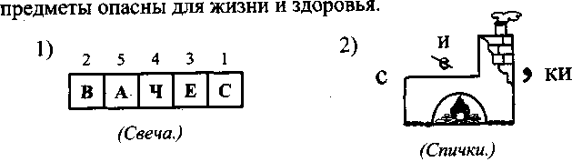
Воспитатель. Помните, ребята, спички, зажигалки, свечи, бенгальские огни - это не игрушки.
— Дети, назовите, какие электроприборы есть у вас дома, которые могли бы стать причиной пожара.
Дети отвечают.
Далее дети читают стихотворение, а потом выполняют задание.
Быть нельзя огню вблизи,
Там, где краска, где бензин.
Ведь о них нам не напрасно Говорят: «Огнеопасно!»
Воспитатель (показывает рисунки). Какие из этих жидкостей огнеопасны:
сок, клей, лак, бензин, молоко, вода?
Дети отвечают.
Воспитатель. Помните, ребята, детям, нельзя трогать вещества, которые легко загораются. Баллоны с надписью «Огнеопасно !» - не для игры!
Воспитатель. И в заключение нашего занятия проведем тест. Если правило верно - поставьте знак +, если неверно, поставьте знак -.
1) Нельзя оставлять включенные электроприборы после их использования.
2) Если отключили электричество и у тебя нет фонарика, воспользуйся для освещения спичками.
3) Нельзя без взрослых брать такие вещи, как бензин, керосин, клей и т. д.
4) Баллоны из-под использованных дезодорантов, лаков и т. д. можно сжечь.
5) Спичками можно играть, не зажигая их.
6) Если тебе срочно нужно идти, но у тебя мокрая обувь, высуши ее у плиты.
Воспитатель проверяет работы детей.

III. Итог занятия.
Дети под руководством воспитателя повторяют основные правила, которые необходимо знать при пожаре.

Конспект организованной образовательной деятельности по пожарной безопасности «Огонь - важное открытие древнего человека»

Цели:
• Познакомить с жизнью древнего человека.
• Дать понятие о том, что такое открытие.
• Рассказать об открытии огня древним человеком.
Оборудование: иллюстрации с изображением жизнедеятельности древнего человека; два кусочка дерева мягкой породы; по два камешка для каждого ребенка; зажигалка (без газа).
Ход занятия
Воспитатель. Вы знаете, что не всегда люди жили так, как сейчас. Древние люди пользовались только тем, что давала сама природа. Жили в пещерах, ели то, что находили в лесу: корешки, ягоды, плоды, яйца птиц, а также то, что добывали на охоте; ходили без одежды.
Но вот однажды какой-то первобытный человек сделал из ветки палку и стал сбивать ею плоды с дерева. Остальные последовали его примеру. Так стало значительно легче добывать пищу. Другой человек взял острый камень и использовал его как топор или нож. Кто-то первым придумал острым камнем сдирать шкуру с убитого зверя, чтобы укрыть свое тело от холода. А кому-то пришло в голову сделать из ствола дерева лодку, а из ветки — весло. На лодке можно было плавать по реке, стало намного легче ловить рыбу.
Как вы считаете, улучшилась ли жизнь людей благодаря этим открытиям?
А вы знаете, что означает слово «открытие»?
Открытие — это что-то новое, то, чего человек раньше не знал, но увидел, удивился и навсегда запомнил, то есть открыл для себя и для других людей. А что же было самым важным открытием древ-
него человека? Вы узнаете это, если правильно отгадаете мою загадку: «Красный петушок по жердочке бежит».
Это было замечательное открытие. Никто не знает точно, когда и как это произошло, но, наверное, дело было так. Когда-то от молнии загорелось дерево, начался лесной пожар. Люди в ужасе разбежались... Но один смелый и любознательный человек догадался взять горящий кусок дерева двумя палками и отнести в свою пещеру. В пещере он заметил, что рядом с огнем ему тепло. Но если огонь не поддерживать, то угли быстро погаснут, и человек понял, что нужно сохранить огонь.
Как вы думаете, каким образом древний человек смог сохранить огонь?
Для чего еще нужен был огонь в пещере?
Человек получил от огня тепло, свет. Можно было готовить на огне пищу. Другие люди взяли из этого костра горящие ветки или угольки и тоже разожгли огонь в своих пещерах.
Но огонь, добытый от молнии, нужно было постоянно поддерживать. Значительно позже человек научился получать огонь тогда, когда ему это было нужно. Кто-то заметил, что если сильно-сильно тереть одну сухую палочку о другую, палочка нагреется и будет тлеть. Если подложить сухой мох или траву, можно раздуть пламя. Другой способ добывания огня возник, наверное, когда человек стучал одним камнем о другой, чтобы сделать, например, топор, и заметил, что из камня высекаются искры. Кто-то догадался подложить под искры пучок сухой травы, чтобы от него зажечь костер.
Представьте себе, что мы с вами оказались вдруг в том далеком времени. Давайте попробуем, действительно ли древний человек мог высекать камнями искры и от них зажигать костер?
Проводится детское экспериментирование по высеканию искр при ударе камешка о камешек. Воспитатель подводит итог:
Оказывается, не так-то просто высекать искры камешками. Но вот однажды какой-то человек заметил, что искры легко высекаются при соприкосновении одного удивительного камешка с другим. Этот камень называется кремень. Именно такой камень живет в современных зажигалках. Но только помните, что детям опасно брать в руки зажигалку, чтобы не случился пожар.
Сегодня на занятии мы с вами узнали об очень важном открытии древнего человека — об огне, который изменил всю его дальнейшую жизнь.

Конспект организованной образовательной деятельности по пожарной безопасности «Пусть елка новогодняя нам праздник принесет»

Цель: формировать представление о том, что спичками могут пользоваться только взрослые.
Ход занятия

Дети располагаются около ненаряженной ёлки.
Ребенок. В детский сад на Новый год Дед Мороз приходит,
Он в подарок для ребят Елочку приносит!
Воспитатель. Дети, посмотрите, какая красивая елка! Кто же ее нам принес? Да, наверное, Дед Мороз и принес елку. Зачем бы это?
Дети, какая-то она грустная!
Дети. Надо нарядить елочку к празднику, и она станет веселая.
Воспитатель. Давайте ее наряжать! Посмотрите, что у меня приготовлено! Шарики, вата, сосульки, свечки, бенгальские огни, бумажные снежинки. Сколько разных украшений, я одна не справляюсь.
Голос из-за стола. Я-я-я!
Воспитатель. Кто же это? Петрушка.
Игрушка кукольного театра Петрушка (его роль исполняет кто-либо из детей) помогает вешать стеклянные шарики.
Воспитатель. Петрушка, пожалуйста, аккуратно вешай шарики!
Петрушка. Почему?
Воспитатель. Дети, вы можете ответить Петрушке, почему надо осторожно вешать стеклянные шарики на елку?
Дети. Стеклянные шарики могут разбиться, можно упасть и пораниться.
Воспитатель. Петрушка, какой ты молодец, как красиво ты повесил шарики среди зеленых веток! Что же дальше мы будем делать?
Петрушка. Теперь я буду прикреплять красивые свечи и ватки-снежинки рядом. Дети, правда, вам нравится, как я украшаю елочку?
Воспитатель. Дети, вам нравится елочка? Все ли правильно делает Петрушка, все можно вешать на елочку, что вам хочется?
Петрушка. А мне очень нравится! Вон как красиво: вата, будто снег, пушистенькая, а снежинки из тонкой бумаги - словно настоящие; дунь - и улетят. Ребята, я вам сейчас еще красивее елку украшу - я возьму спички и зажгу свечи на елке. Вот здорово будет! Дед Мороз увидит, какая у нас красивая елка получилась, и сразу же мне подарки принесет к Новому году!
, Воспитатель. Петрушка, подожди, не спеши! Что-то ты не так делаешь. Ребята, что Петрушка делает неправильно?
Ответы детей и беседа воспитателя с детьми о том, что спички без разрешения никогда нельзя брать и тем более самим их зажигать; о том, что произойдет, если загорится елка в комнате.
Воспитатель. Петрушка, ребята все тебе объяснили, почему нельзя зажигать свечи на елке, а елку украшать свечами нельзя. Одна искорка может принести много горя и слез людям. Елка смолистая, она сама горит очень хорошо.
Петрушка, ты все запомнил?
Петрушка. Я запомнил, что спички самому нельзя брать, нельзя украшать елку свечами настоящими, ватой и бумагой, но мне как-то не верится, что одна спичка может наделать столько беды.
Воспитатель. Дети, а давайте нарисуем для Петрушки, что может произойти, если загорится наша елка.
Детям предлагается бумага, карандаши и краски для рисования. Дети рисуют, что нельзя использовать для украшения елки; кто хочет, может нарисовать пожар.
Дети дарят свои рисунки Петрушке.
Петрушка. Дети, спасибо вам, я теперь навсегда запомню, что нельзя использовать для украшения елки. До свидания, дети!

Конспект организованной образовательной деятельности по пожарной безопасности «Как человек огонь приручил»

Цели:
• Познакомить с разнообразным применением огня в жизнедеятельности человека; показать значимость этого открытия древнего человека в современной жизни.
• Акцентировать внимание на том, что именно человек, «приручив» огонь, сделал его необходимым людям.
• Закрепить правила пожарной безопасности.
Оборудование: блюдечко с кашей, ломтик белого хлеба; кусочек кирпича и гранитный камешек; стеклянный стакан и цветные стеклянные бусы; детский альбом; горсточка пепла на бумажной салфетке.
Ход занятия
Воспитатель показывает детям тарелку с кашей и кусочек белого хлеба и предлагает подумать, какое важное открытие древнего человека объединяет эти предметы, какое отношение к каше и хлебу имеет огонь.
Воспитатель. Оказывается, огонь можно назвать поваром. Очень многое из того, что мы едим, мы варим, жарим, печем. Огонь помогает нам готовить пищу и занимается этим десятки тысяч лет! Раньше, когда не было посуды, люди выбивали в большом камне углубление, наливали туда воду, клали мясо, коренья и бросали в воду небольшие камешки, раскаленные на костре, - так варили первый суп. А когда мясо, завернутое в листья, зарыли в золу, получилось первое жаркое.
Воспитатель показывает детям кусочек кирпича и гранитный камешек.
— Как вы считаете, чтобы сделать эти предметы, нужен огонь?
Мы можем назвать огонь строителем. Смешали глину с песком, обожгли — так получился кирпич. А вот гранит обжигать не надо, он и так твердый. Из гранита состоят целые горы. Чтобы добыть гранит, поступали таким образом: на огромном камне разводился большой костер, камень раскалялся, потом на него лили
холодную воду, камень растрескивался на маленькие кусочки.
Воспитатель показывает стеклянный стаканчик и цветные стеклянные бусы.
- Как вы думаете, почему необходим огонь для изготовления этих предметов?
Оказывается, огонь может быть и стеклоделом. Когда-то люди развели костер, положив дрова на какие-то странные белые камни. Проснувшись утром, они увидели красивые кусочки неизвестного материала. Так появилось стекло. В него превратился песок, спекшийся с белыми камнями - содой. Прозрачным стекло стало не сразу, но красивым было с самого начала, из него люди делали украшения, затем догадались изготовлять посуду, очки, аквариумы. В воздух человека тоже поднял огонь: первые воздушные шары наполняли горячим воздухом; и космические ракеты без огня не взлетят.
Воспитатель показывает детям альбом для рисования.
- Нужен ли огонь для того, чтобы получать бумагу?
Сейчас мы убедимся, что огонь может быть волшебником. Он только тем и занимается, что делает из одних вещей другие, совсем не похожие на первые. Вот этот детский альбом, кажется, огня боится, но без огня его бы не было. Ведь делают бумагу из измельченного дерева, из крошечных волокон, а их необходимо разогревать. Бумагу варят, как и стекло, и сталь.
Но не всегда огонь — наш друг!
Воспитатель обращает внимание детей на горстку пепла.
- Как, по-вашему, связан огонь с горсткой пепла?
Хоть огонь и старый друг человека, а следить за ним нужно! К сожалению, огонь может быть и врагом. Дай волю огню — он и дома съест, и лес, а на их месте только черный пепел оставит. Но не для того наши предки огонь приручали, чтобы его снова диким на свободу выпускать. Отважные пожарные всегда придут на помощь, если кто-то забудет, что огонь может быть и врагом.
На пожарных блестящие каски, у них специальные красные автомобили, длинные лестницы, насосы и шланги для воды. Ведь чем сильнее друг-огонь, тем сильнее и огонь-враг. Чтобы воевать с ним, нужно тоже быть сильным и смелым.
И все-таки пользы от огня в тысячи раз больше, чем вреда!
— Если 01 не принимает заявку от детей, звони знакомым, беги к соседям или кричи в окно прохожим, назови номер дома и квартиры.

Конспект организованной образовательной деятельности по пожарной безопасности «Правила обращения с электроприборами»

Цель: закрепить правила пожарной безопасности при обращении с электроприборами.
Ход беседы
Воспитатель. Очень много пожаров в домах происходит из-за неправильного обращения с электрическими приборами. Часто люди не выполняют самые элементарные правила. Иногда папы и дедушки пытаются самостоятельно поменять электропроводку в доме вместо того, чтобы пригласить специалиста- электрика.
Такого специалиста можно пригласить из жилищно-коммунального отдела, который есть в каждом районе нашего города. У них есть специальное разрешение: допуск к работе с электричеством.
Причиной пожара могут стать неисправные розетки, в которые включаются телевизор, электроплита, чайник, холодильник, магнитофон, компьютер, пылесос. Еще нужно помнить, что нельзя в одну розетку включать сразу несколько электроприборов. Электрическая сеть будет сильно перегружена, и это тоже может стать причиной возникновения пожара. Если электрические приборы долго оставлять включенными, они могут перегреться. Это тоже может стать причиной возникновения пожара. Особенно опасно оставлять без присмотра утюг.
Раскалился если вдруг Электрический утюг,
Что должны вы делать, детки?
Вынуть вилку из... (розетки).
Зимой, когда в квартире бывает холодно, люди часто пользуются электрическими обогревателями. С ними нужно обращаться
очень осторожно: не ставить вблизи легковоспламеняющихся предметов.
Телевизор тоже может быть огнеопасным. Возможно короткое замыкание в сети, и телевизор загорится. Расскажите своим родителям, что нельзя ставить телевизор на книжную полку и непосредственно близко к стене или располагать близко к источнику тепла, так как через отверстия на задней панели телевизор должен проветриваться. Если вы заметили, что появились помехи на экране или синеватый дым из корпуса, немедленно зовите взрослых, чтобы они отключили телевизор из розетки. А если взрослых нет рядом, сделайте это сами.
Папам не следует чинить телевизор самостоятельно, необходимо вызвать телемастера.
Если же пожар все-таки возник, не нужно паниковать. Избежать опасности легче, если действуешь спокойно и разумно.
Помните: в любом доме есть средства, позволяющие потушить пожар, — одеяла, грубая ткань, а также ведра и другие емкости для воды.
Нельзя открывать окна и двери, так как приток кислорода поддерживает горение. Нужно избегать создания сквозняков и сильного притока воздуха в помещение, где возник пожар, так как при этом пламя будет распространяться сильнее. О возникновении пожара следует немедленно сообщить в пожарную охрану по телефону 01. Вызывая пожарных, нужно четко сообщить название населенного пункта или района, улицы, номер дома, квартиры, этаж, где произошел пожар. Сказать, кто звонит, назвать номер своего телефона.
Если у вас в доме нет телефона и вы не можете выйти из дома или квартиры, откройте окно и позовите на помощь криками «Пожар!», привлеките внимание прохожих.
Сегодня мы побеседовали с вами о том, какие опасности могут подстерегать человека при неправильном обращении с электрическими приборами. Расскажите дома об этом родителям и постарайтесь сами соблюдать эти правила.

Сценарий спортивного праздника «Смелые пожарные»

Под музыку в зал входят две команды — «Угольки» и «Капельки».
Ведущий. Сегодня у нас спортивный праздник. Вы будете соревноваться между собой, и мы узнаем, кто лучше всех знает правила пожарной безопасности. Наших участников ждут конкурсы на смелость, ловкость, выносливость.
Ведущий представляет жюри, которое будет оценивать каждое задание, и предлагает капитанам команд назвать свою команду и девиз.
Капитан 1-й команды. Мы команда «Угольки», наш девиз:
Упал на пол уголек,
Деревянный пол зажег;
Не смотри, не жди, не стой,
А залей его водой.
Капитан 2-й команды.
Мы команда «Капельки», наш девиз:
Хоть мы, капельки, малы,
Но проворны и смелы,
Мы потушим угольки,
Чтобы не было беды.
Ведущий. Предлагаю провести разминку. Каждая команда должна ответить на вопрос. Прежде чем отвечать, посоветуйтесь друг с другом. Жюри оценит ваши ответы.
Вопрос 1-й команде:
Кто с огнем неосторожен,
У того пожар возможен.
Дети, помните о том,
Что нельзя шутить с... (огнем).
Вопрос 2-й команде:
Если младшие сестрички Зажигают дома спички,
Что должны вы предпринять?
Сразу спички... (отобрать).
Ведущий. Молодцы, обе команды правильно ответили на вопросы.
Сейчас я приглашаю по одному участнику от каждой команды. На столе лежат карточки с цифрами: 04; 03; 10; 20; 01; 33.

Задание 1.
Для 1-й команды: после сигнала показать карточку с номером телефона, по которому необходимо вызвать пожарную команду, если в доме начался пожар.
Для 2-й команды: найти номер, по которому необходимо звонить, если почувствуете в квартире запах газа.
Ведущий. А теперь у нас спортивное задание для обеих команд.
Проводится соревнование «Кто быстрее»: участники команд друг за другом
влезают на гимнастическую стенку. Побеждает команда, которая быстрее закончит упражнение и поднимет сигнальный флажок.
Ведущий. Молодцы, команды показали, что ловко и быстро могут взбираться по «пожарной лестнице».
А сейчас мы проведем еще один конкурс капитанов. Послушайте стихотворение об электричестве:
Пальчик или гвоздик
В розетку не совать —
Электричество опасно.
Это каждый должен знать!
Я предлагаю капитанам команд рассказать о правилах обращения с электричеством.
Задание 2. «Сформулируй правило».
Каждой команде дается по одному рисунку, после рассматривания и обсуждения дети дают ответ.
— Включая телевизор, не тяни за шнур.
— Не прикасайся мокрыми руками к приборам и проводам.
Ведущий. Сейчас последнее, самое сложное задание. Мы проверим ваше умение дружно работать в команде, быть ловкими, внимательными.
Задание 3. «Чья команда быстрее соберется на тушение пожара».
По команде «диспетчера» дети должны быстро надеть комбинезон и пожарную каску, построить свои команды, сесть в «машину» и выехать на пожар.
Ведущий. Вот и закончились наши спортивные соревнования. Мы проверили ваши силу, ловкость, знания, а сейчас жюри сообщит нам, какая команда победила. Вы сегодня были молодцы!
Жюри вручает призы.

ПРИЛОЖЕНИЕ 3
Дидактически и подвижные игры по пожарной безопасности.

ДИДАКТИЧЕСКИЕ ИГРЫ ПО ПОЖАРНОЙ БЕЗОПАСНОСТИ

- «Четвертый лишний»
Цель: закрепить знания о предметах, которые могут стать причиной пожара. (картинки:
Ход игры:
- Кипятильник, расческа, шкатулка, кастрюля;
- Ковер, телевизор, картина, стол;
- Стакан, одеяло, зажигалка, ложка;
- Фен, ваза, карандаш, колечко;
- Спичка, ведро, ранец, кукла;
- Утюг, мяч, чашка, часы;
- Стул, книга, кастрюли, пылесос.
- «Четвертый лишний»
Цель: закрепить знания о предметах, которые не могут стать причиной пожара (картинки)
Ход игры:
- Спичка, зажигалка, свеча, подушка;
- Утюг, телевизор, ведро, пылесос;
- Стиральная машина, электрокофемолка, фломастер, свеча.
- «Назови, что опасно для детей»
Цель: из перечисленных действий, выбрать то, что может привести к пожару.
Ход игры:
- Рисование;
- Чтение;
- Поджигание бумаги;
- Пение;
- Лепка из пластилина;
- Вырезание и склеивание бумаги;
- Игра с зажигалкой;
- Зажигание свечи;
- Изготовление аппликации;
- Чтение стихов;
- Прыгание через скакалку;
- Поджигание сухой травы и листвы.
- «Четвертый лишний»
Цель: классификация предметов по принципу функциональности (что горит, а что не горит)
Ход игры:
- Вода, чай, кофе, бензин
- Бензин, керосин, нефть, вода
- Лак, вода, краска, спирт
- Песок, вата, сено, промасленная тряпка
- Лед, нефть, краска, лак
- «Угадай электрический прибор»
Цель: закрепить знания об электрических приборах и их значении.
Ход игры:
Воспитатель загадывает загадки об электроприборах, а дети должны найти картинку-отгадку и рассказать о его применении.

В Полотняной стране,
По реке Простыне
Плывет пароход
То назад, то вперед.
А за ним такая гладь —
Ни морщинки не видать!
Утюг

Есть у меня в квартире робот.
У него огромный хобот.
Любит робот чистоту,
И гудит, как лайнер «ТУ».
Он охотно пыль глотает,
Не болеет, не чихает.
Пылесос

Живет в нем вся Вселенная,
А вещь обыкновенная.
Телевизор

Полюбуйся, посмотри –
Полюс северный внутри!
Там сверкает снег и лед,
Там сама зима живет.
Навсегда нам эту зиму,
Привезли из магазина.
Холодильник
Через поле и лесок,
Подается голосок.
Он бежит по проводам,
Скажешь здесь —
А слышно — там.
Телефон

Чтоб накормлен был Антошка.
Раскалённая Ладошка,
Варит кашу, греет кашу.
Обожает маму нашу.
Мама чистит и скоблит,
Ей нарядной быть велит.
Газовая плита

- «Проверь, все ли утюги работают»
Цель: развивать зрительное внимание, усидчивость.
Ход игры:
Картинка ,на которой нарисованы электрические утюги с перепутанными шнурами (один из них не включен в розетку)
- «Кому, что нужно для работы»
Цель: закреплять знания об орудиях труда пожарных.
Ход игры:
Воспитатель предлагает показать картинки, необходимые для труда людей разных профессий, в том числе пожарных.
Усложнить: предложить рассказать о действиях,производимых этими орудиями.
- «Это я, это я…»
Цель: закреплять знания о правилах пожарной безопасности; развивать внимание.
Ход игры:
Задаются вопрос, а дети хором отвечают: «Это я , это я, это все мои друзья» - если ответ правильный, неправильный ответ- молчат.
- Кто, унюхав запах гари, сообщает о пожаре?
- Кто из вас шалит с огнем утром, вечером и днем?
- Кто, унюхав газ в квартире, позвонит по 04?
- Кто костров не разжигает и другим не разрешает?
- Кто от маленькой сестрички прячет, дети, дома спички?
- «Пожар»
Цель: умение классифицировать предметы по принципу функциональности, закрепить знания об электрических приборах и предметах, связанных с огнем.
Ход игры:
Из предложенных предметных картинок отложить вправо предметы не связанные с огнем, а влево связанные с огнем (электроприборы).
- «Дорисуй, что не хватает»
Цель: уточнить знания об электроприборах и их частях; закрепить знания правил пожарной безопасности.
Ход игры:
Детям предлагают дорисовать недостающие детали электроприборов (электрический шнур, вилка, ручка, крышка или носик чайника, шланг пылесоса); рассказать для чего предназначены и как с ними обращаться нужно.
- «Костер»
Цель: побуждать «смоделировать» игру огня в костре, упражнять в передаче его образа мимикой и жестами.
Ход игры:
У детей палочки с красными и оранжевыми ленточками:
сначала костер еле тлеет (звучит тихая музыка). Огонь начинает разгораться (меняется темп и характер музыки) и превращается в будущее пламя (музыка громкая и в быстром темпе); пламя постепенно гаснет (движения предают угасание).
Воспитатель в ходе игры комментирует моделирование движений пламя костра.

ПОДВИЖНЫЕ ИГРЫ ПО ПОЖАРНОЙ БЕЗОПАСНОСТИ

- «Земля, вода, огонь, воздух»
Цель: закреплять знания об окружающем мире, совершенствовать навыки ловли мяча.
Ход игры:
Воспитатель бросает мяч игроку и называет одно из четырех слов: земля, вода, огонь, воздух.
Кто поймал мяч на слово «Земля» - должен назвать какое-либо домашнее или дикое животное; «Вода» - рыбу; «Воздух» - птицу; «Огонь» - все должны несколько раз повернуться кругом, взмахивая руками.
- «Если возник пожар»
Цель: закрепление правил пожарной безопасности.
Ход игры:
У воспитателя в руках мяч. Играющий должен быстро сказать последнее слова стихотворной строки и передать мяч другому участнику. Если замедлил с ответом или ответил неправильно, участник выбывает из игры.
Воспитатель: - Раз, два, три, четыре
У кого пожар?
Дети: - В квартире (передача мяча)
Воспитатель: - Дым столбом поднялся вдруг
Кто не выключил?
Дети: - Утюг (передача мяча)
Воспитатель: - Красный отблеск побежал
Кто со спичками
Дети: - Играл (передача мяча)
Воспитатель: - Стол и шкаф сгорели разом
Кто сушил белье над
Дети: - Газом (передача мяча)
Воспитатель: - Столб огня чердак обнял
Кто там спичками?
Дети: - Играл! (передача мяча)
Воспитатель: - Побежал пожар во двор,
Это кто там жег
Дети: - Костер! (передача мяча)
Воспитатель: - Пламя прыгнуло в листву
Кто у дома жег
Дети: - Траву (передача мяча)
Воспитатель: - Помнит каждый гражданин
Этот номер …
Дети:- 01! (передача мяча)
Воспитатель: - Дом увидел – не зевай
И пожарных…
Дети: - Вызывай (передача мяча)
Воспитатель: - Это всем должно быт ясно,
Что шутить с огнем
Дети: - Опасно! (передача мяча)
- Эстафета «Пожарный на учении»
Цель: Закреплять умение лазать по гимнастической стенке с переходом с пролета на пролет; перелезать и подлазить через предметы (под дуги); ползать по гимнастической скамейке.
Ход игры:
Группа делится на две команды, и игра проводится с правилами эстафеты.
Задания:
- Ползание по гимнастической скамейке на животе, подтягиваясь руками.
- Лазание по гимнастической стенке с переходом на другой пролет.
- Лазание под дугой.
- Бег парами в обруче.
- Ходьба по кочкам.
- «Кто быстрей наполнит ведро»
Цель: развивать ловкость и сообразительность.
Ход игры:
Маленьким ведерочком передает по цепочке воду с одного ведра в другое. Кто больше всего перенесет воды за 3-5 минут.
- «Кто быстрее»
Цель: продолжить развивать ловкость рук.
Ход игры:
Скатать пожарные рукава в рулоны. Кто быстрей выполнит задание, тот и победитель.

ПРИЛОЖЕНИЕ 4
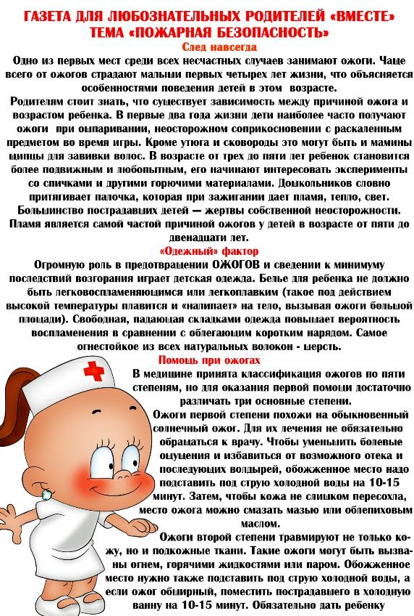
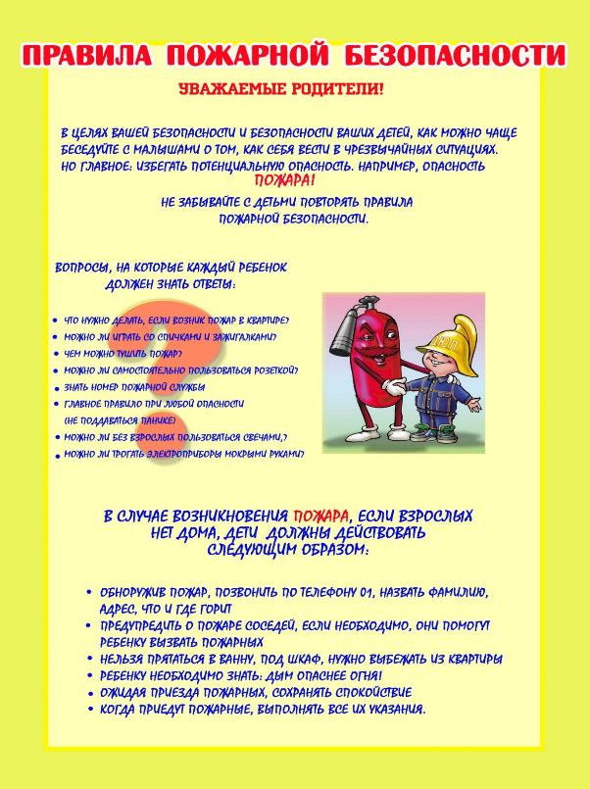
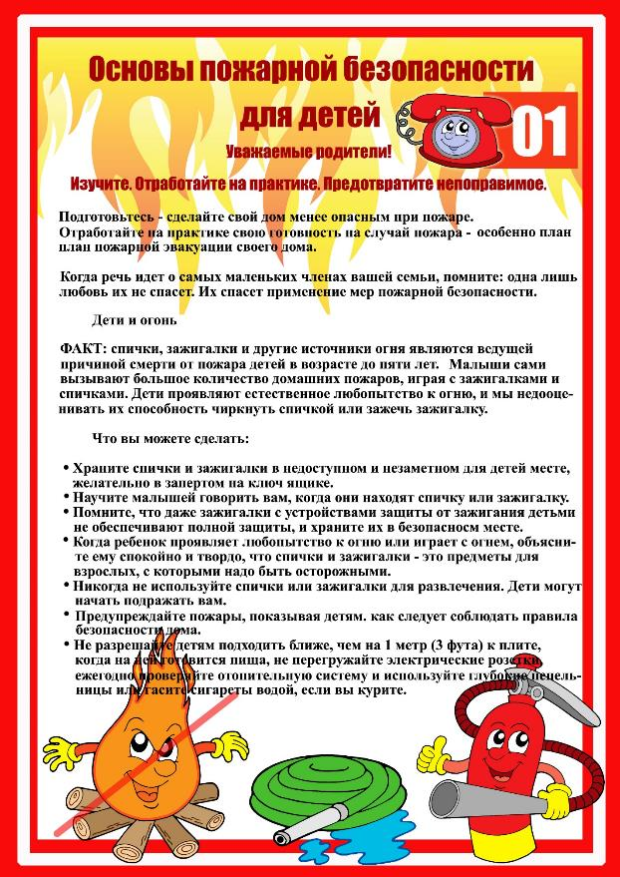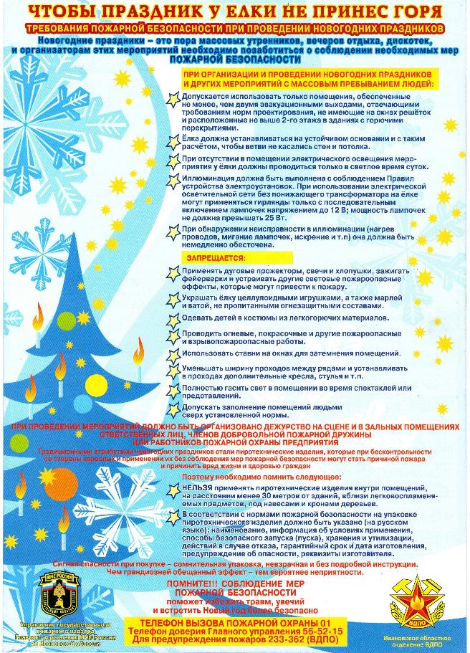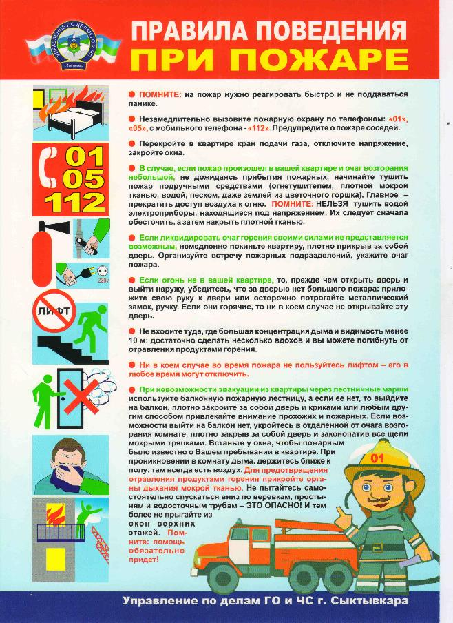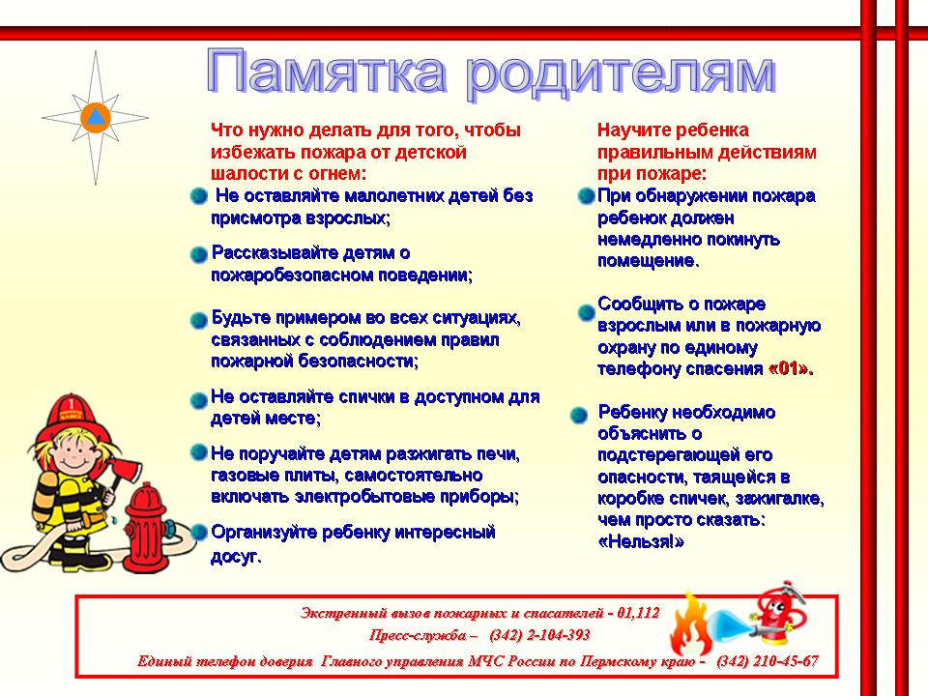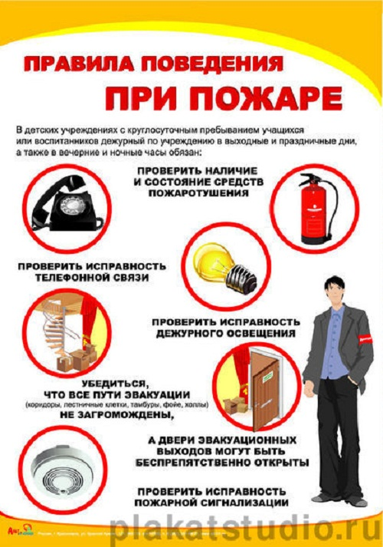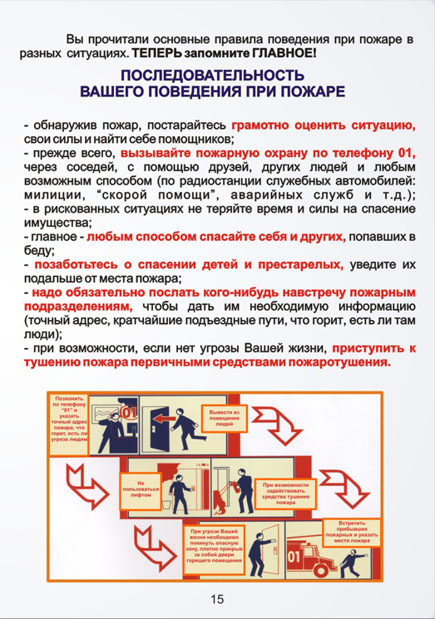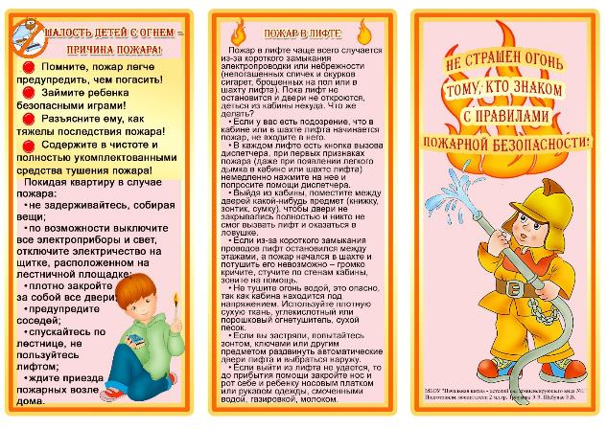

Список литературы:
- Прилепко Е.Ф. : «Пожарная безопасность для дошкольников». – М.: Издательство «Скрипторий 2003», 2008.
- Шорыгина Т.А. «Беседы о правилах пожарной безопасности». – М.:ТЦ Сфера,2009.
- О.В. Чермошенцева «Основы безопасного поведения дошкольников»: занятия, планирование, рекомендации/ Волгоград: Учитель,2010.
- Д.Паскевич. Журнал «Противопожарный и спасательный сервис».
- Белая К. и др. Как обеспечить безопасность дошкольников. М., 2001
- Аралина Н. Ознакомление дошкольников с правилами пожарной безопасности. М. 2007.
- Стеркина Р. И др. Основы безопасности детей дошкольного возраста. М.,1998.

